ESEMPIO ESTERNALITA’ E TEOREMA DI COASE

Si supponga che un’impresa chimica operi in concorrenza perfetta e abbia la seguente struttura dei costi:

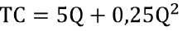

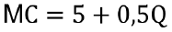

Se il prezzo fosse P=25, l’equilibrio sarebbe quello descritto nella figura seguente:

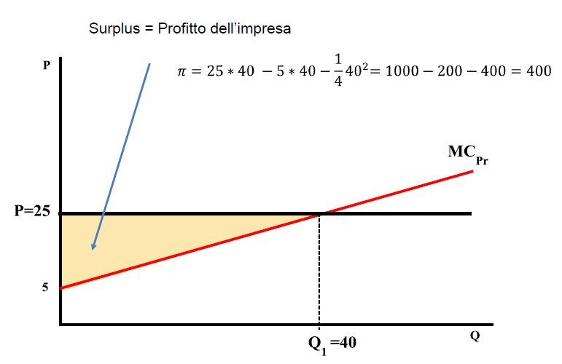

Si supponga ora che però l’impresa chimica emetta liquidi inquinanti nell’acqua di un lago, danneggiando così gli abitanti di Laghetto:
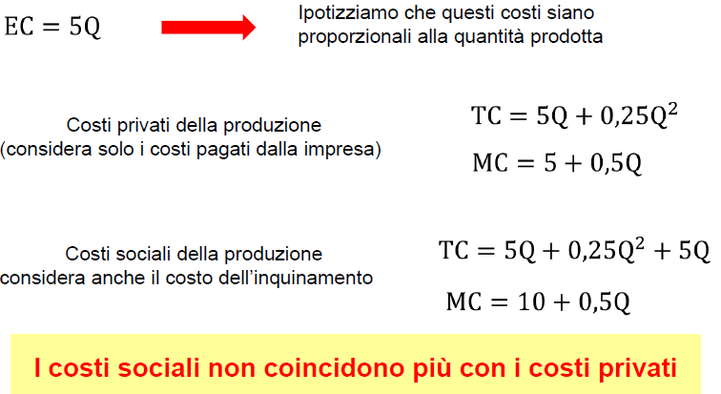

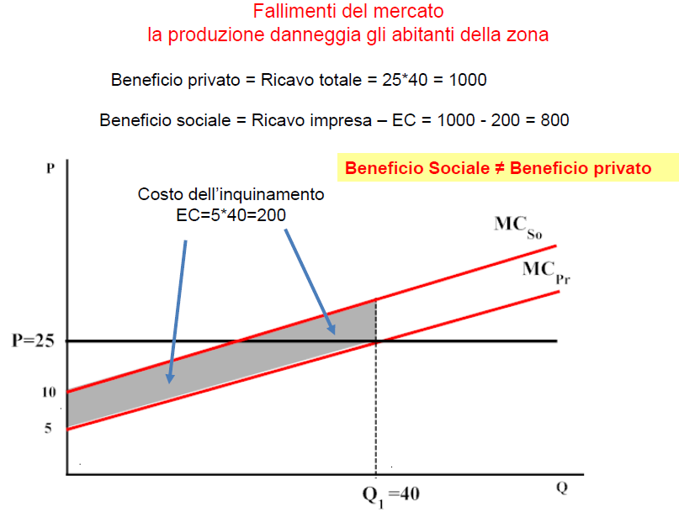

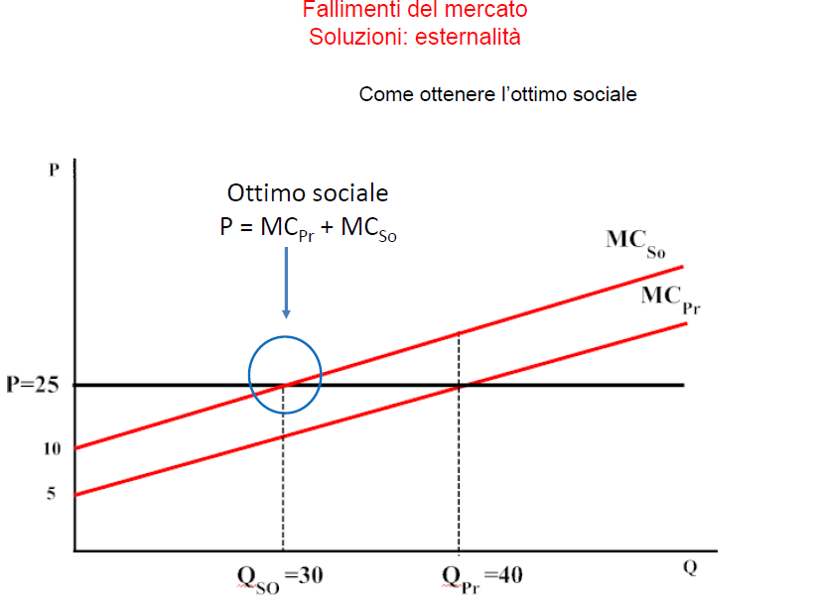

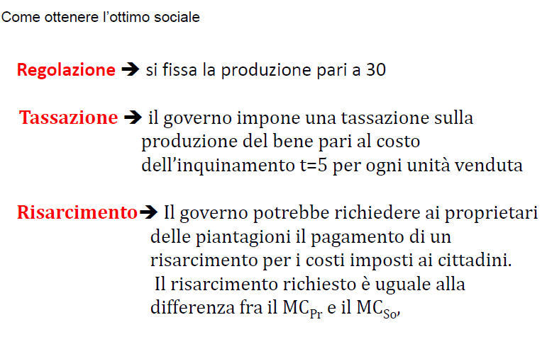

- Regolazione

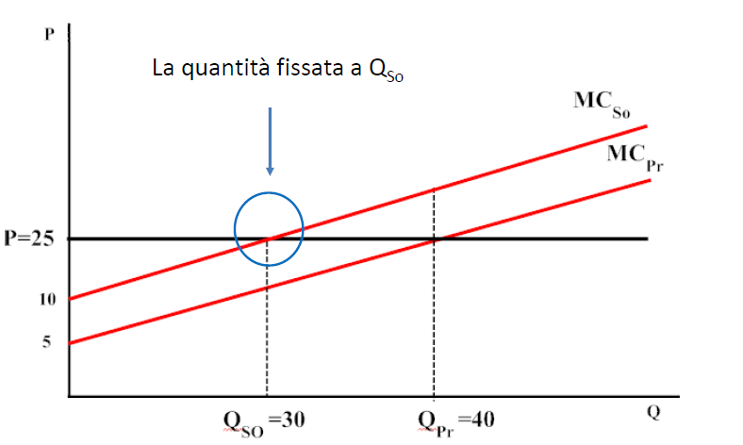

∏= 25*30 – 5*30 – 0,25*${30}^{2}$ = 375

EC = 5*30 = 150

- Tassazione

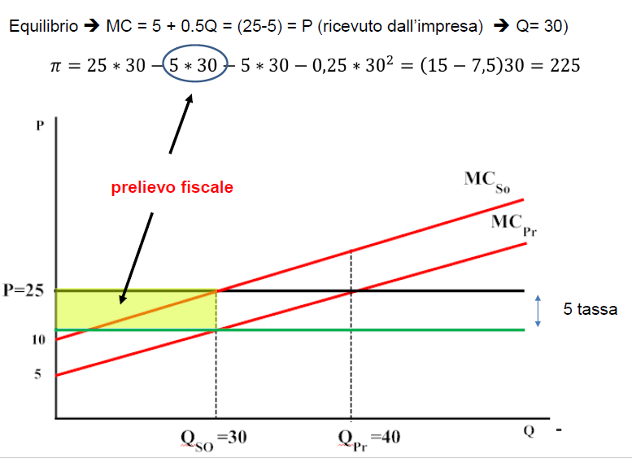

- Compensazione

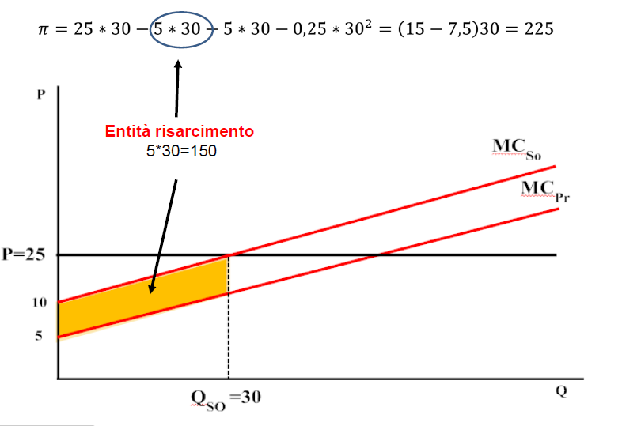

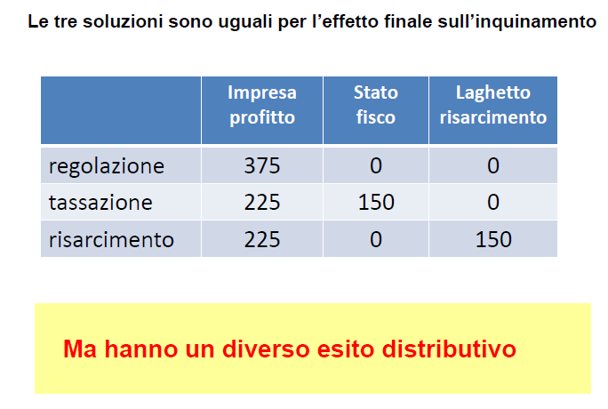

- FALLIMENTI DEL MERCATO E TEOREMA DI COASE

‘Se non ci sono costi di contrattazione e effetti di reddito, e se i diritti di proprietà sono ben definiti, le parti si accorderanno sulla allocazione Pareto-efficiente indipendentemente dalla distribuzione iniziale dei diritti di proprietà’

Infatti:
CASO A
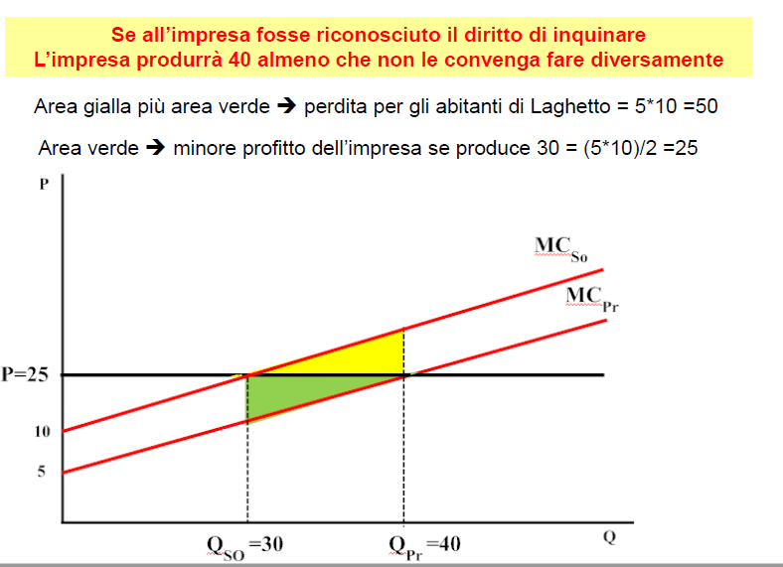

Quindi:
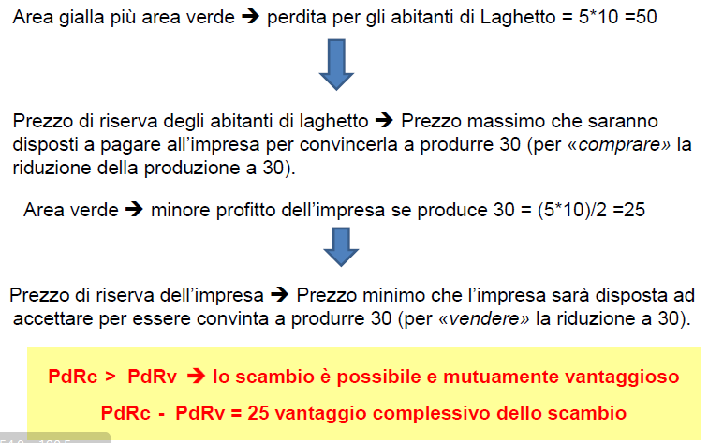

Conseguentemente, se gli abitanti di Laghetto pagassero 37,5 all’impresa perché riducesse la produzione a 30 (immaginando che si dividano i guadagni equamente)

l’impresa avrebbe un profitto pari a 412,5 →375 (profitto se produce 30) +37,5
Prima aveva un profitto pari a 400→guadgna 12,5

mentre gli abitanti di Laghetto avrebbero un benessere pari a -187,5 →-150 (costo inquinamento con Q=30) – 37, 5
Prima avevano un costo pari a 200→guadagnano 12,5

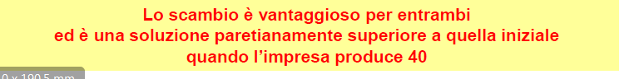

D’altra parte, CASO B:

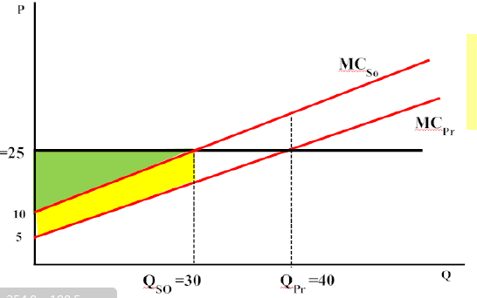

Se però l’impresa comprasse il diritto a inquinare dagli abitanti di Laghetto, avrebbe un profitto pari a 375 (area gialla + area verde), mentre gli abitanti di Laghetto avrebbero un costo pari 150 (5*30).

Quindi anche in questo caso: PdRc= 375 > PdRv= 150

In particolare, se ad esempio l’impresa pagasse 262,5 agli abitanti di Laghetto
otterrebbe un profitto pari a 375-262,5= 112,5 (>0)

mentre gli abitanti di Laghetto avrebbero un guadagno netto pari a 262,5-150=112,5

POINT:

si è quindi dimostrato che in questo esempio, se le attività generatrici di valore sono maggiori dei costi ne derivano, e se non ci sono costi di contrattazione e effetti di reddito, le parti si accorderanno sulla allocazione Pareto-efficiente indipendentemente dalla distribuzione iniziale dei diritti di proprietà.

Come sappiamo però in realtà ci sono tanto costi di contrattazione quanto effetti di reddito e di conseguenza verrà scelta la soluzione (REGOLAZIONE, TASSAZIONE, COMPENSAZIONE O CONTRATTAZIONE PRIVATA) che caso per caso comporta minori costi di realizzazione.

